Муниципальное бюджетное учреждение дополнительного образования
«Центр дополнительного образования Октябрьского района»

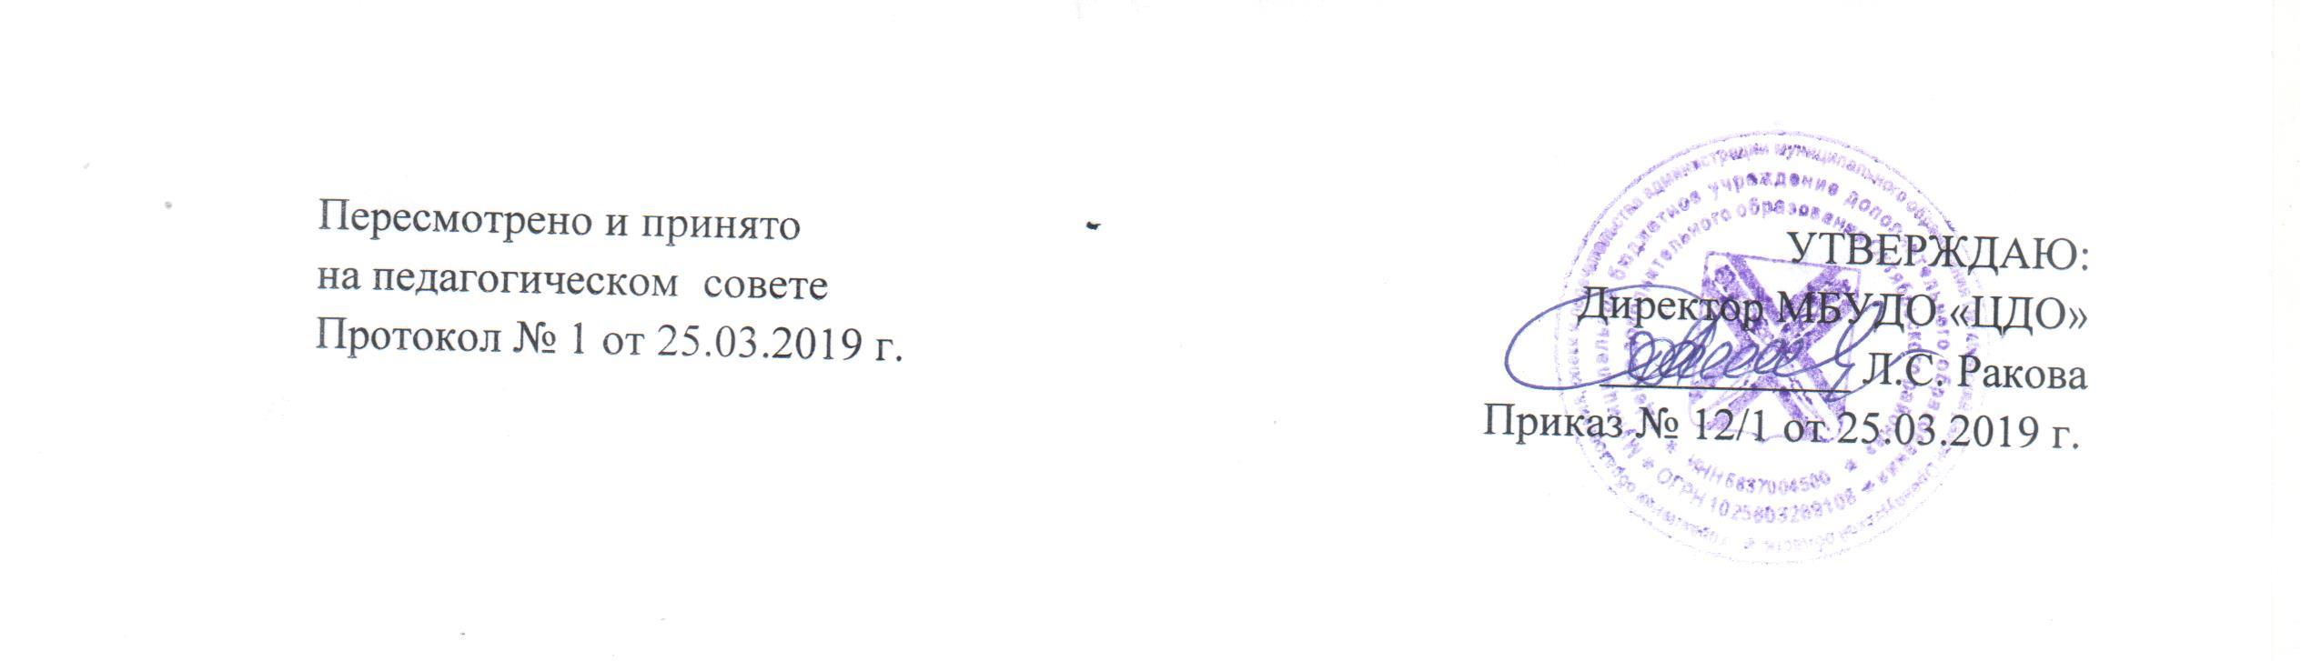

ПОЛОЖЕНИЕ
об индивидуальном учете результатов освоения учащимися общеобразовательных общеразвивающих программ в муниципальном бюджетном учреждении дополнительного образования «Центр дополнительного образования Октябрьского района»

2019 г.

1. Общие положения.
1.1. Настоящее положение разработано в соответствии с Федеральным законом от 29 декабря 2012 г. № 273-ФЗ «Об образовании в Российской Федерации»; санитарно-эпидемиологическими правилами и нормами к учреждниям дополнительного образования (Сан.Пин.2.4.4.3172-14 от 04.07.2014. № 41, с целью обеспечения необходимых условий личностного развития, укрепления здоровья, профессионального самоопределения и творческого труда детей.
1.2. Настоящее Положение распространяется на муниципальные учреждения дополнительного образования детей, функциональное руководство деятельностью которых осуществляет управление образования, опеки и попечительства администрации МО «Октябрьский район».
1.3. Положение определяет единый порядок приема и отчисления детей в муниципальные образовательные учреждения дополнительного образования детей Октябрьского района (далее Учреждение), реализующие дополнительные образовательные программы.
1.4. При приеме детей Учреждение обязано ознакомить родителей (законных представителей) с Уставом Учреждения и другими документами, регламентирующими организацию образовательного процесса.
1.5. В целях максимального удовлетворения потребностей личности в дополнительных образовательных услугах в Учреждении могут оставаться объединения и группы различных уровней и направленностей, группы могут быть одновозрастные или разновозрастные.
1.6. Прием детей в Учреждение осуществляется на добровольной основе, без конкурсного отбора в любом заявленной деятельности.
1.7. Учреждение обеспечивает прием всех желающих граждан в возрасте от 6 до 18 лет по данному направлению деятельности.
1.8. Зачисление в Учреждение определяется приказом директора Учреждения не позднее 15 сентября, а также в течение года для вновь прибывших детей.
1.9. Прием детей в Учреждение осуществляется на основании заявления родителей (законных представителей), которое регистрируется в Журнале регистрации заявлений о приеме учреждение, листы которого нумеруются и скрепляются печатью Учреждения (по форме согласно приложению 1 к настоящему Положению).
2. Порядок приема и отчисления детей в Учреждении.
2.1. В Учреждение принимаются дети, не имеющие противопоказания к занятиям в объединениях избранного ими направления.
2.2. Для зачисления детей в Учреждение родители (законные представители) должны предоставить следующие документы:
- заявление о приеме ребенка (по форме, согласно приложению 2 к настоящему Положению);
- копию свидетельства о рождении ребенка (копию паспорта);
- медицинское заключение (для обучения по дополнительным образовательным программам, связанное с определенными требованиями к состоянию здоровья обучающихся: спортивные, спортивно – технические, туристско-краеведческие, объединения).
2.3. Учреждение вправе отказать в приеме исключительно в следующих случаях:
- возраст ребенка менее установленного пунктом 1.7. настоящего Положения;
- возраст поступающего превышает 18 лет;
- по медицинским показаниям.
…в приеме в Учреждение по иным основаниям не допускается.
2.4. Прием документов проводится с 1 апреля по 15 сентября исключительно.
2.5. Учебный год в Учреждении начинается 1 сентября и заканчивается 31 мая. Учреждение организует работу с детьми в течение всего учебного года.
2.6. Прием детей в Учреждение с учетом их интересов может производиться в несколько объединений. По желанию в стечение учебного года ребенок имеет право менять объединения. Перевод из одного объединения в другое определяется приказом директора Учреждения.
2.7. Прием детей – инвалидов осуществляется в общем порядке. С детьми, имеющими ограниченные возможности здоровья, по заявлению родителей (законных представителей) может проводиться индивидуальная работа по месту жительства.
2.8. В работе объединений могут участвовать совместно с детьми их родители законные представители) без включения в основной состав, если объединение не платное, приличии условий и согласия руководителя объединения.
2.9. По решению педагогического совета за грубые неоднократно совершенные требования устава и … внутреннего распорядка Учреждения допускается отчисление из данного Учреждения обучающегося, независимо от Устава с уведомлением родителей (законных представителей).
2.10. Решение об отчислении обучающегося оформляется приказом директора Учреждения.
3. Порядок разрешения разногласий, возникающих при приеме и отчислении детей в Учреждении.
3.1. В случае отказа учреждением в приеме или переводе обучающегося его родители (законные представители) имеют право обратиться в заявление образования администрации Октябрьского района с заявлением об устранении разногласий.
3.2. Для рассмотрения разногласий между Учреждением и родителями (законными представителями) по вопросу приема и отчисления детей в заявлении образования администрации Октябрьского района с заявлением об устранении разногласий.
3.2. Для рассмотрения разногласий между Учреждением и родителями (законными представителями) по вопросу приема и отчисления детей в заявлении образования создается комиссия по урегулированию конфликтных ситуаций, состав которой ежегодно утверждается приказом начальника управлении образования.

З А Я В Л Е Н И Е

Прошу Вас зачислить моего ребенка ____________________________________
(Ф.И.О. ребенка)
________________________________________________________________
в объединение______________________________________________________________
(название объединения, Ф.И.О. руководителя)
________________________________________________________________
с «____»_______________ 20___г. Сообщаю следующие сведения о ребенке _________ _________________________________________________«___»____________ 20___г.р.
(Фамилия, имя ребенка Число, месяц, год рождения)
________________________________________________________________
(Школа, класс)
___________________________________________________________________________
(Увлечения)
Имеющиеся медицинские противопоказания ____________________________________
___________________________________________________________________________
Сведения о родителях иных представителях): ____________________________________
___________________________________________________________________________
Мать ______________________________________________________________________
Отец ______________________________________________________________________
С Уставом учреждения, свидетельством об аккредитации, лицензий учреждения, режимом работы объединения ознакомлен (а): ___________________________________
(подпись родителя)
«___»_____________ 20___г. Принять в объединение ____________________________
_______________________________________________ с «___»______________ 20___г.
Директор __________________/_________________________________/
(подпись) (расшифровка подписи)

З А Я В Л Е Н И Е

Прошу Вас зачислить моего ребенка ____________________________________
(Ф.И.О. ребенка)
________________________________________________________________
в объединение______________________________________________________________
(название объединения, Ф.И.О. руководителя)
________________________________________________________________
с «____»_______________ 20___г. Сообщаю следующие сведения о ребенке _________ _________________________________________________«___»____________ 20___г.р.
(Фамилия, имя ребенка Число, месяц, год рождения)
________________________________________________________________
(Школа, класс)
___________________________________________________________________________
(Увлечения)
Имеющиеся медицинские противопоказания ____________________________________
___________________________________________________________________________
Сведения о родителях иных представителях): ____________________________________
___________________________________________________________________________
Мать ______________________________________________________________________
Отец ______________________________________________________________________
С Уставом учреждения, свидетельством об аккредитации, лицензий учреждения, режимом работы объединения ознакомлен (а): ___________________________________
(подпись родителя)
«___»_____________ 20___г. Принять в объединение ____________________________
_______________________________________________ с «___»______________ 20___г.
Директор __________________/_________________________________/
(подпись) (расшифровка подписи)

